BULLETIN D’ADHESION AUX OPTIONS COMPLEMENTAIRES
DOMMAGES AU VELO DES LICENCIES
Assureur : MAIF (16-18 boulevard de la Mothe – 54000 NANCY)
N° de contrat : 4 465 372 N
Echéance contractuelle : 31 décembre
Souscription valable pour une saison complète (soit du 01/01 au 31/12, sans réduction au prorata).

Cette garantie optionnelle et complémentaire à la licence annuelle FFTRI permet de garantir le vélo en cas d’incendie, catastrophes naturelles, vol et dommages accidentels y compris pendant la pratique du Triathlon ou pendant le transport du vélo.

Montant maximum |  | Franchise absolue | Cotisation TTC | Option choisie | Cotisation TTC pour le licencié titulaire de la Formule 3
Option A | 3 000 € | 300 € | 161,60 € | ☐ | Incluse dans la licence Formule 3
Option B | 5 000 € | 500 € | 265,49 € | ☐ | 103,89 €
Option C | 7 000 € | 700 € | 323,21 € | ☐ | 161,61 €
Option D | 14 000 € | 1 400 € | 484,80 | ☐ | 322,40 €

Indemnisation : Application d’un abattement conventionnel pour vétusté de 20% par année d'âge. Cet abattement ne pourra excéder 80%. Les conditions générales Dommages aux biens seront applicables en dommage et les conditions générales multirisques responsabilité civile seront applicables si la responsabilité d’un autre participant est retenue.

Obligations en cas de sinistre :
- Justifier de l'existence et de la valeur des biens endommagés, par tous moyens et tous documents,
- Justifier de l'importance des dommages
- préciser la date d’achat.

PARTIE RESERVEE AU LICENCIE
Informations concernant le licencié
Nom – Prénom : …………………………………………………………………………………………………………………………
Adresse : ……………………………………………………………………………………………………………………………………
Adresse mail : ……………………………………………………………………………………………………………………………
Téléphone :…………………………………………………………………………………………………………………………………
Date de Naissance : ……………………………………………………………………………………………………………………

Nom du Club : …………………………………………………………………………………………………………………………….
Ville : ………………………………………………………………………………………………………………………………………….
N° de licence FFTRI (joindre impérativement une copie de la licence) : ……………………………………

MODALITES DE SOUSCRIPTION :
Pour souscrire l’option complémentaire Dommages aux vélos, le licencié enverra :
- le bulletin de souscription accompagné de la copie de la licence valide à la MAIF à l’adresse : 16/18 boulevard de la MOTHE 54000 NANCY ou par mail gestionspecialisee@maif.fr en rappelant le n° de sociétaire 4465372N
- le chèque correspondant au montant de la cotisation due à la MAIF à l’adresse : 16/18 boulevard de la MOTHE 54000 NANCY en rappelant au dos du chèque le n° de sociétaire 4465372N.
Tout bulletin incomplet sera retourné et la garantie ne sera pas acquise.
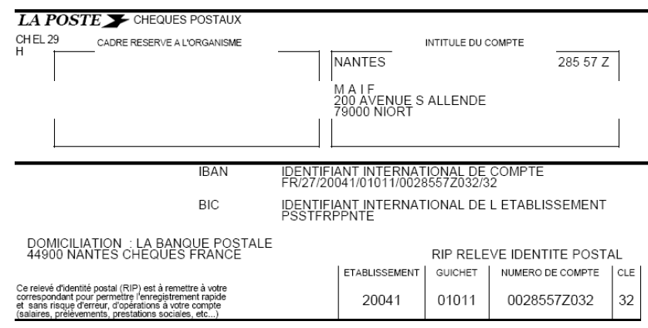
Date et Signature

Mode de paiement :

Chèque ☐

Virement ☐
Merci de joindre une copie de votre ordre de virement

Une attestation sera envoyée uniquement par email à l’adresse indiquée par le licencié.
Les informations contenues dans le présent document sont destinées aux seuls traitements nécessaires à la souscription et à la gestion du présent contrat conformément à la loi 78-17 du 6 JANVIER 78. Vous pouvez demander communication des renseignements vous concernant et le cas échéant les faire rectifier.

